南湖國小九十九學年度校內科學展覽

作品說明書

作品名稱：一飛沖天

年 級： 五 年級

科 別： 自然科化學類 組

- 研究動機：

有一次暑假，我在火箭裡加入小蘇打和檸檬酸，並將塞子塞好，使火箭射出去，但是，有的火箭射得很遠，有的卻射不出去，到底是什麼因素使火箭的射程有這麼大的差別呢？

- 研究目的：

一 研究不同材料（小蘇打加白醋、小蘇打加檸檬酸、重碳酸鈣加檸檬酸、重碳酸鈣加白醋）的組合可使火箭飛得較遠。

二 探討調整不同的發射角度（分為10度、35度、45度、60度、90度），對於火箭射程的影響。

- 研究設備及材料：

檸檬酸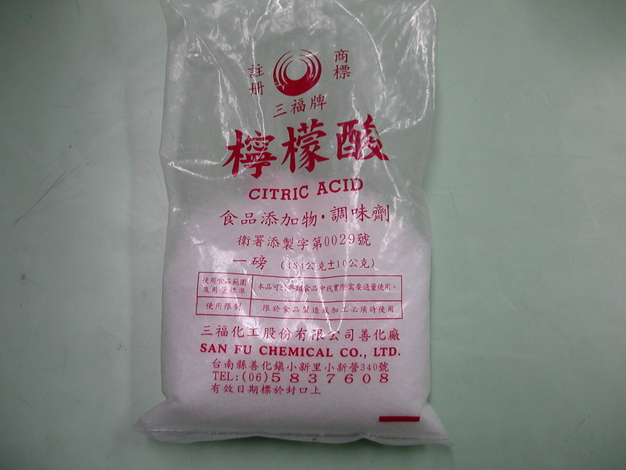重碳酸鈣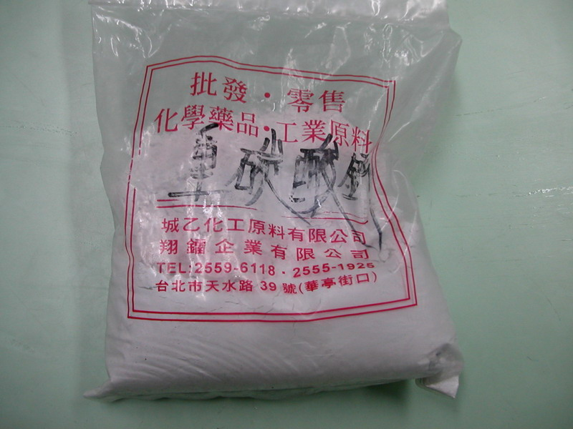軟木塞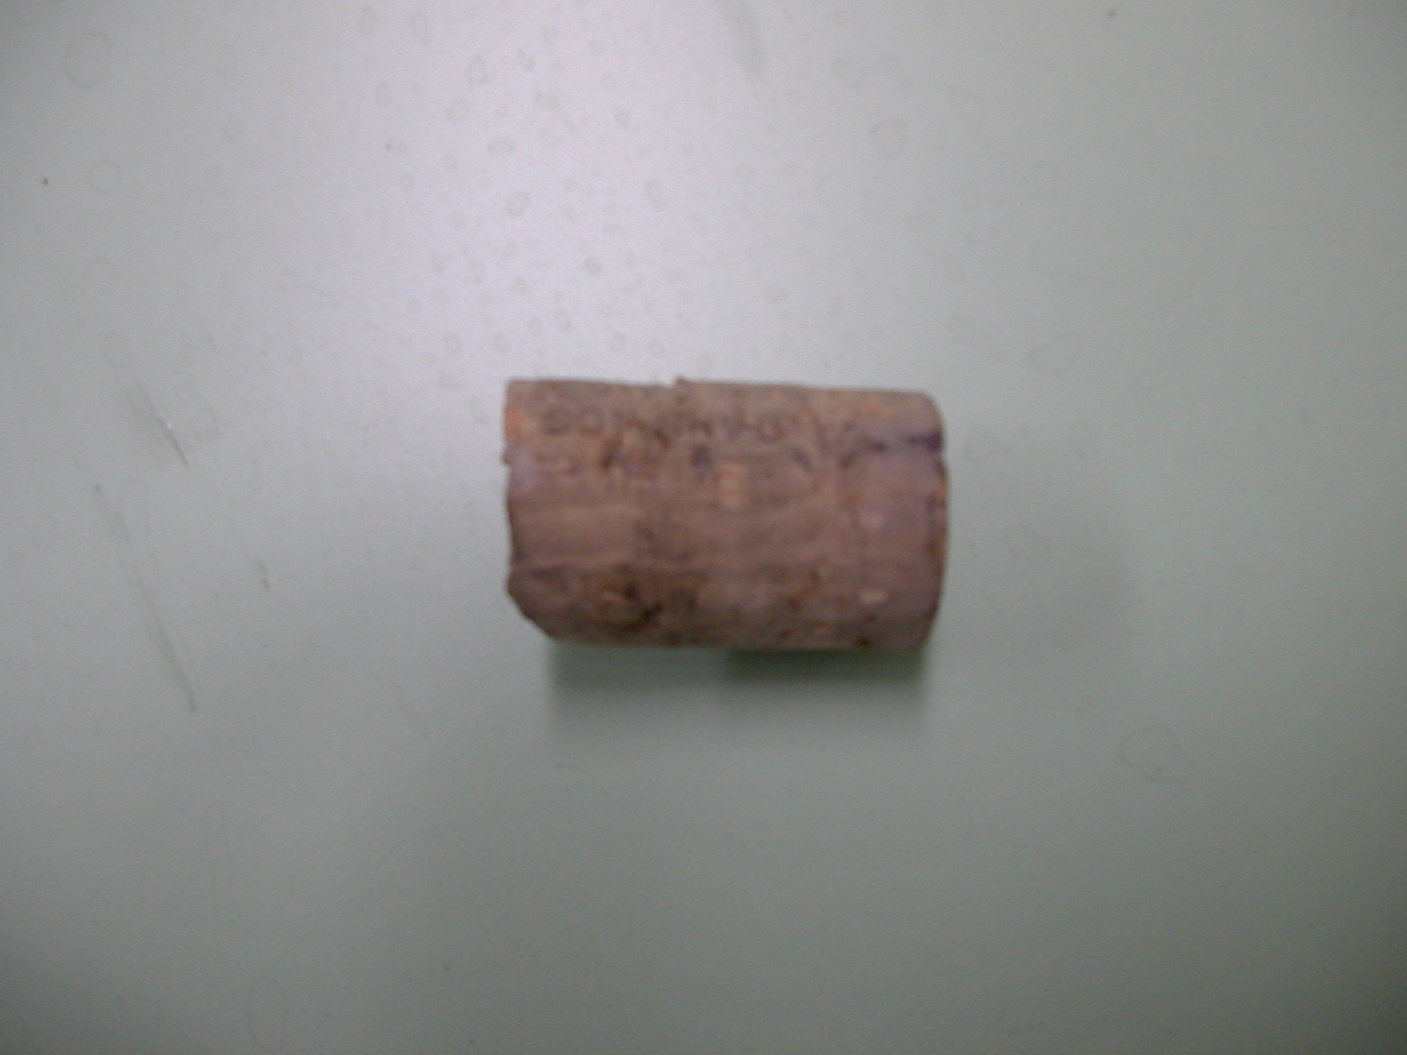

白醋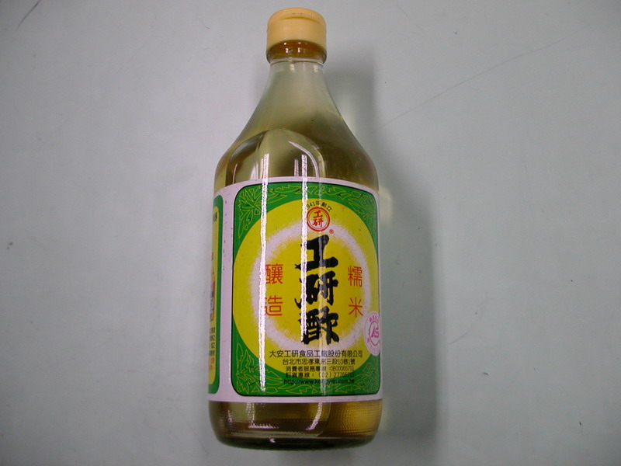湯 匙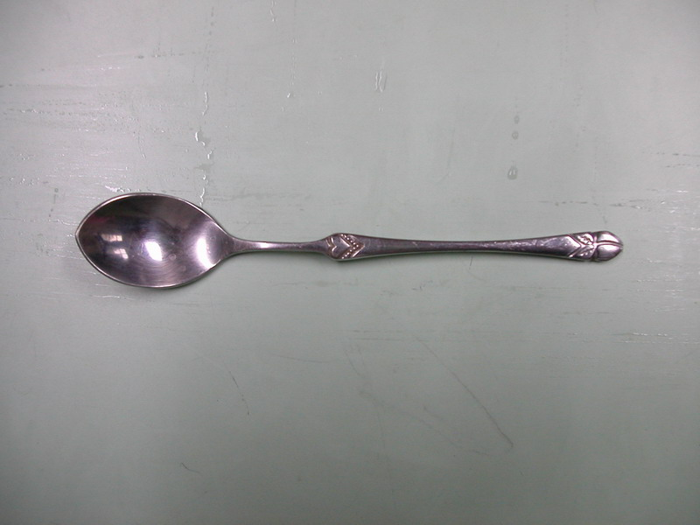小蘇打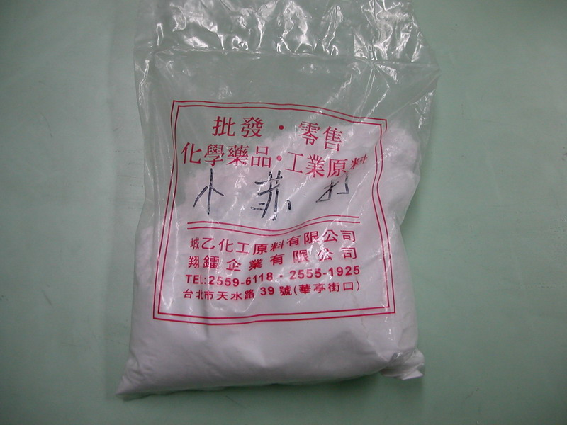
量 杯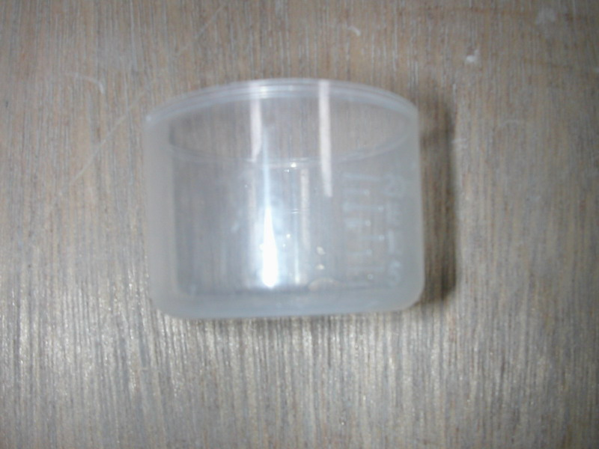紙 杯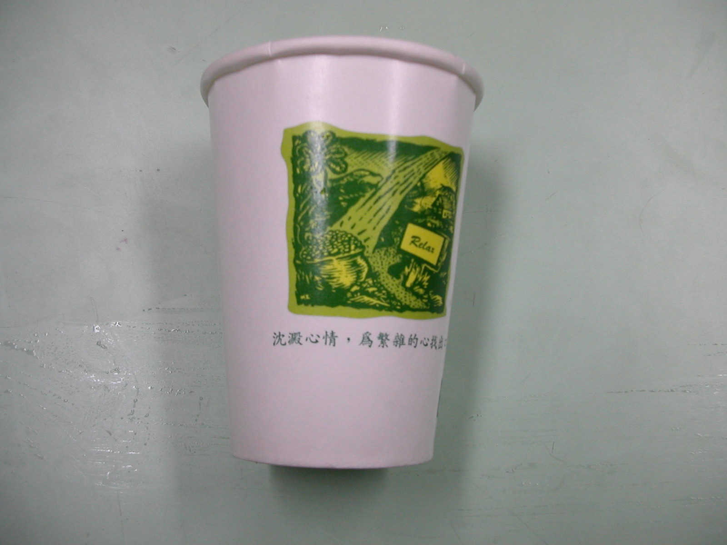量角器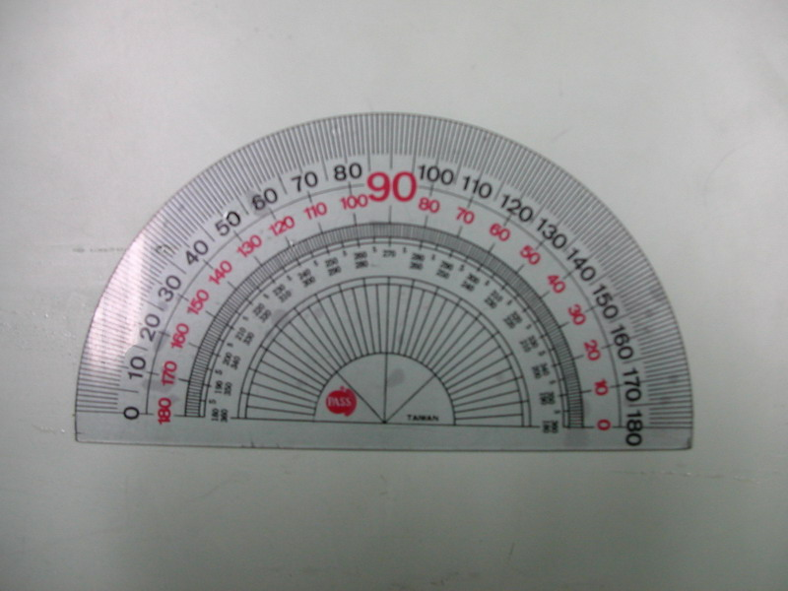

- 研究過程或方法：

1. 將不同材料的組合依序加入火箭中，組合：小蘇打(20ml)加白醋(30ml)、小蘇打(20ml)加檸檬酸(30ml)、重碳酸鈣(20ml)加檸檬酸(30ml)、重碳酸鈣(20ml)加白醋(30ml)，每加入一種組合便塞上軟木塞，利用其製造的二氧化碳使火箭向前射出，並將射程紀錄下來，角度各為35度。
2. 利用小蘇打和檸檬酸來射火箭，並調整高度角，分為10度、35度、45度、60度、90度，並將射程紀錄下來。

- 研究結果：

1.小蘇打加白醋的效果最好，接下來是小蘇打加檸檬酸、重碳酸鈣加白醋，最後是重碳酸鈣加檸檬酸。

實驗次數  材料組合 | 第一次 | 第二次 | 第三次 | 平均
小  打  白醋 | 240㎝ | 232㎝ | 253㎝ | 241.6㎝
小蘇打加檸檬酸 | 238㎝ | 243㎝ | 228㎝ | 236.3㎝
重碳酸鈣加檸檬酸 | 223㎝ | 237㎝ | 233㎝ | 231㎝
重碳酸鈣加白醋 | 236㎝ | 242㎝ | 230㎝ | 236㎝

2.角度太高或太低都會影響火箭的射程，35度和45度效果最好。
實驗次數  發射角度 | 第一次 | 第二次 | 第三次 | 平均
10度 | 198㎝ | 216㎝ | 223㎝ | 212.3㎝
35度 | 238㎝ | 243㎝ | 226㎝ | 235.6㎝
45度 | 235㎝ | 250㎝ | 243㎝ | 242.6㎝
60度 | 197㎝ | 189㎝ | 213㎝ | 199.6㎝
90度 | 5㎝ | 12㎝ | 9㎝ | 8.6㎝

- 討論：

根據酸鹼中和原理，只要是酸性和鹼性的物質合在一起，就可製造出二氧化碳，使火箭射出，而反應後所得的，即是水和鹽。

- 結論：
1. 整體而言，本實驗中不同的材料組合對於發射距離的遠近差距不大，以小蘇打加白醋的效果最好（射程最遠），接下來是小蘇打加檸檬酸、重碳酸鈣加白醋，射程最近的是重碳酸鈣加檸檬酸。
2. 發射角度太高或太低都會影響火箭的射程，35度和45度（射程最遠）效果最好。

- 參考資料及其它：
1.實驗好好玩 準備發射火箭 天下
2. http://chc.k12.edu.tw/1003015434/sciclass/classroom/c153.htm

